HOMOLOGACIÓN DE ERESMA FORMACIÓN COMO EXAM PREPARATION CENTRE DE CAMBRIDGE ENGLISH

La empresa Eresma Formación, ubicada en el municipio de Valverde del Majano, ha sido reconocida como Centro oficial preparador de exámenes de Cambridge English, entidad vinculada a la Universidad de Cambridge.
Cambridge English tiene más de 100 años de experiencia en la enseñanza y evaluación del inglés. Persigue el conocimiento del idioma para la vida real, ofreciendo una gran variedad de exámenes según niveles y usos.
Su certificación es aceptada y reconocida en todo el mundo por su fiabilidad e imparcialidad, y está respaldada por una de las principales universidades del Reino Unido.
Con este reconocimiento, Eresma Formación continúa con su objetivo de prestar servicios formativos a los vecinos de Valverde y pueblos cercanos bajo las premisas de cercanía, profesionalidad y calidad.
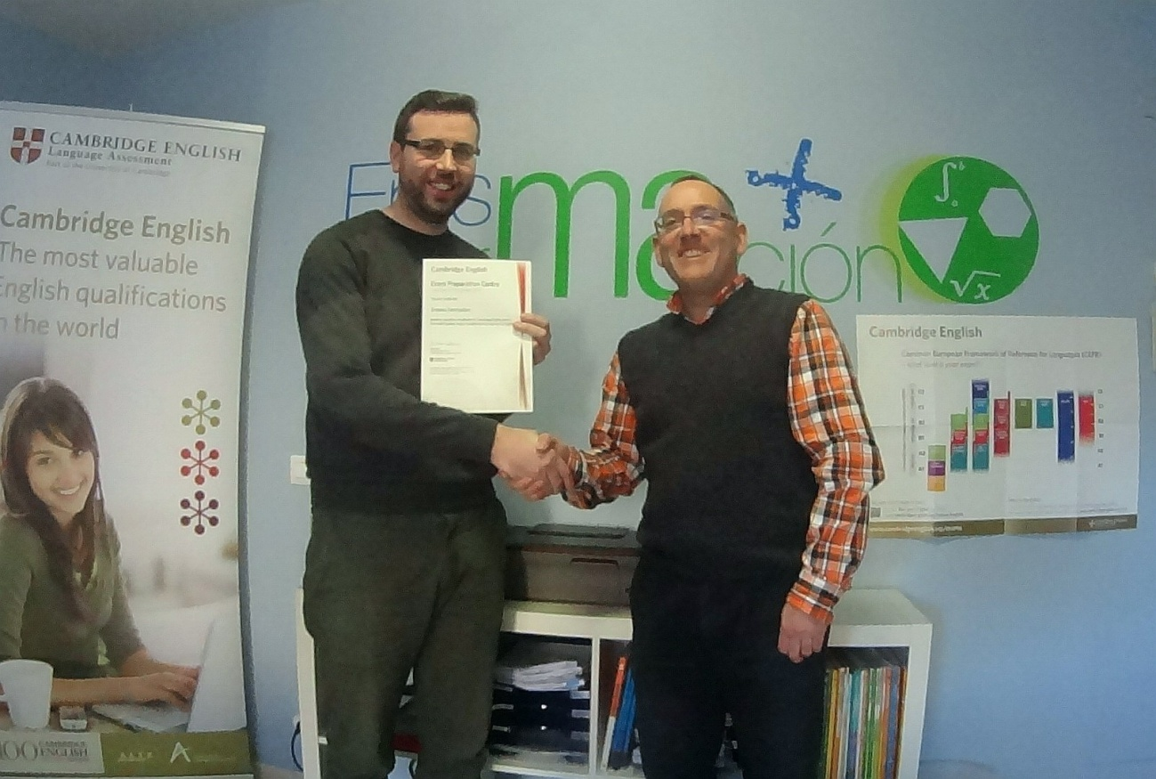
(John Calnan, Deputy Exams Manager (Logos Formación) y Emilio Gallego, Director de Eresma Formación.)

